[
{
"question": "Người điều khiển xe mô tô chở các thùng hàng lớn ở giữa ảnh đang thực hiện hành vi nào sau đây?",
"A": "Chở hàng hóa nằm hoàn toàn trong giới hạn cho phép của xe",
"B": "Chở vật cồng kềnh trên xe mô tô khi tham gia giao thông",
"C": "Dùng xe mô tô để kéo theo một phương tiện khác",
"D": "Chở người đứng trên giá đèo hàng của xe mô tô",
"GT": "B",
"law": [
"Luat_36_2024_D33_K3_DD"
]
},
{
"question": "Theo quy định hiện hành, người điều khiển xe mô tô chở hàng như đối tượng ở giữa ảnh phải thực hiện như thế nào?",
"A": "Được xếp hàng vượt chiều rộng của xe nếu hàng được buộc chắc chắn",
"B": "Được xếp hàng cao không giới hạn nếu không che biển số xe",
"C": "Được chở vật cồng kềnh nếu điều khiển xe sát lề đường bên phải",
"D": "Không chở vật cồng kềnh và phải tuân thủ giới hạn kích thước xếp hàng",
"GT": "D",
"law": [
"Luat_36_2024_D33_K3_DD",
"Luat_36_2024_D33_K5"
]
},
{
"question": "Trong trường hợp thông thường và chưa gây tai nạn giao thông người điều khiển xe mô tô chở các thùng hàng lớn ở giữa ảnh thực hiện hành vi thể hiện trong ảnh bị phạt tiền theo khung nào?",
"A": "Từ 200.000 đồng đến 400.000 đồng",
"B": "Từ 400.000 đồng đến 600.000 đồng",
"C": "Từ 600.000 đồng đến 800.000 đồng",
"D": "Từ 800.000 đồng đến 1.000.000 đồng",
"GT": "C",
"law": [
"ND_168_2024_D7_K3_E"
]
},
{
"question": "Trong trường hợp thông thường và chưa gây tai nạn giao thông, người điều khiển xe mô tô chở các thùng hàng lớn ở giữa ảnh thực hiện hành vi trong ảnh chịu hậu quả pháp lý nào ngoài tiền phạt?",
"A": "Không bị trừ điểm giấy phép lái xe, tước giấy phép lái xe hoặc tịch thu phương tiện chỉ do hành vi này",
"B": "Bị trừ 02 điểm giấy phép lái xe",
"C": "Bị trừ 04 điểm giấy phép lái xe",
"D": "Bị tước quyền sử dụng giấy phép lái xe từ 01 tháng đến 03 tháng",
"GT": "A",
"law": [
"ND_168_2024_D7_K3_E",
"ND_168_2024_D7_K12",
"ND_168_2024_D7_K13"
]
}
]
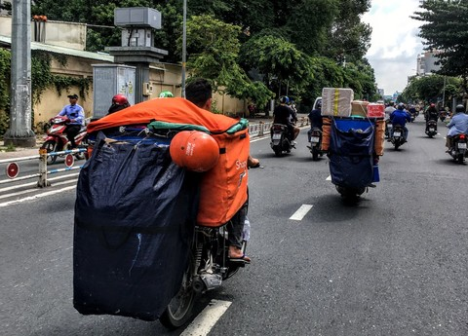
[
{
"question": "Người điều khiển xe máy được khoanh đỏ cam ở gần giữa phía bên trái ảnh có hành vi nào sau đây?",
"A": "Không đội mũ bảo hiểm và chở vật cồng kềnh.",
"B": "Không chấp hành tín hiệu đèn giao thông và đi ngược chiều.",
"C": "Dừng xe trên phần đường dành cho người đi bộ.",
"D": "Đi đúng quy định và bảo đảm an toàn.",
"GT": "A",
"law": [
"Luat_36_2024_D33_K2",
"Luat_36_2024_D33_K3_D",
"ND_168_2024_D7_K2_H",
"ND_168_2024_D7_K3_E"
]
},
{
"question": "Theo quy định hiện hành, người điều khiển xe máy được khoanh đỏ ở gần giữa phía bên trái ảnh phải thực hiện như thế nào đối với hành vi trong ảnh?",
"A": "Được thực hiện nếu xe chạy với tốc độ thấp.",
"B": "Phải đội mũ bảo hiểm đúng quy chuẩn, cài quai đúng cách và không được mang, chở vật cồng kềnh gây mất an toàn.",
"C": "Chỉ cần đội mũ bảo hiểm, không phải tuân thủ quy định về hàng hóa.",
"D": "Được thực hiện khi đường có ít phương tiện.",
"GT": "B",
"law": [
"Luat_36_2024_D33_K2",
"Luat_36_2024_D33_K3_D"
]
},
{
"question": "Trong trường hợp hành vi trong ảnh chưa gây tai nạn giao thông, người điều khiển xe máy được khoanh đỏ ở gần giữa phía bên trái ảnh bị tổng mức phạt tiền nào sau đây?",
"A": "Từ 400.000 đồng đến 600.000 đồng.",
"B": "Từ 600.000 đồng đến 800.000 đồng.",
"C": "Từ 1.000.000 đồng đến 1.400.000 đồng.",
"D": "Từ 2.000.000 đồng đến 3.000.000 đồng.",
"GT": "C",
"law": [
"ND_168_2024_D7_K2_H",
"ND_168_2024_D7_K3_E"
]
},
{
"question": "Nếu hành vi trong ảnh của người điều khiển xe máy được khoanh đỏ ở gần giữa phía bên trái ảnh gây tai nạn giao thông thì người này bị xử lý như thế nào?",
"A": "Phạt từ 600.000 đồng đến 800.000 đồng và không bị trừ điểm giấy phép lái xe.",
"B": "Phạt từ 10.000.000 đồng đến 14.000.000 đồng và bị trừ 02 điểm giấy phép lái xe.",
"C": "Phạt từ 10.400.000 đồng đến 14.600.000 đồng và bị tước quyền sử dụng giấy phép lái xe từ 01 tháng đến 03 tháng.",
"D": "Phạt tổng cộng từ 10.400.000 đồng đến 14.600.000 đồng, bị trừ 10 điểm giấy phép lái xe và không bị tước quyền sử dụng giấy phép lái xe.",
"GT": "D",
"law": [
"ND_168_2024_D7_K2_H",
"ND_168_2024_D7_K3_E",
"ND_168_2024_D7_K10_B",
"ND_168_2024_D7_K13_D"
]
}
] 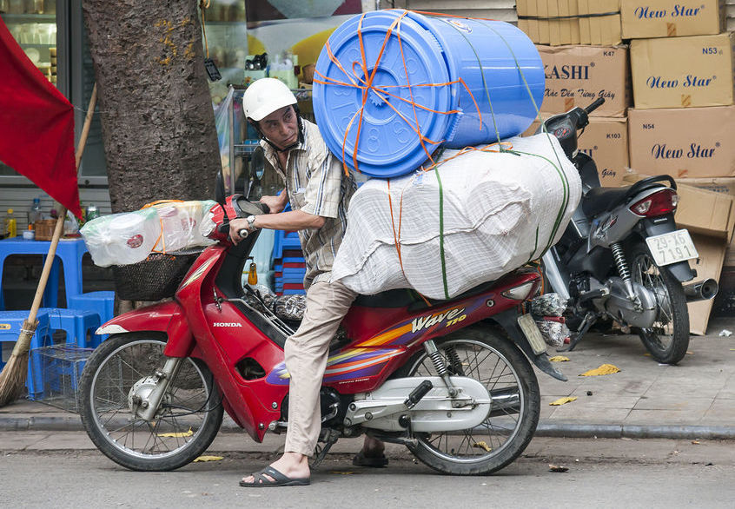
[
{
"question": "Người điều khiển xe mô tô màu đỏ chở thùng nhựa màu xanh và bao hàng lớn ở giữa ảnh đang thực hiện hành vi nào sau đây?",
"A": "Chở hàng hóa gọn trong phạm vi giá đèo hàng của xe",
"B": "Dùng xe mô tô để kéo theo một phương tiện khác",
"C": "Chở người đứng trên giá đèo hàng của xe mô tô",
"D": "Mang, chở vật cồng kềnh khi điều khiển xe mô tô",
"GT": "D",
"law": [
"Luat_36_2024_D33_K3_DD"
]
},
{
"question": "Theo quy định hiện hành, người điều khiển xe mô tô chở hàng như đối tượng trong ảnh phải thực hiện như thế nào?",
"A": "Không mang, chở vật cồng kềnh và phải tuân thủ giới hạn xếp hàng hóa trên xe",
"B": "Được chở hàng vượt chiều rộng của xe nếu hàng được buộc bằng dây chắc chắn",
"C": "Được xếp hàng không giới hạn chiều cao nếu người điều khiển vẫn quan sát được",
"D": "Được chở hàng vượt kích thước khi xe di chuyển chậm và sát lề đường",
"GT": "A",
"law": [
"Luat_36_2024_D33_K3_DD",
"Luat_36_2024_D33_K5"
]
},
{
"question": "Trong trường hợp thông thường và chưa gây tai nạn giao thông, người điều khiển xe mô tô thực hiện hành vi thể hiện trong ảnh bị phạt tiền theo khung nào?",
"A": "Từ 200.000 đồng đến 400.000 đồng",
"B": "Từ 600.000 đồng đến 800.000 đồng",
"C": "Từ 800.000 đồng đến 1.000.000 đồng",
"D": "Từ 1.000.000 đồng đến 2.000.000 đồng",
"GT": "B",
"law": [
"ND_168_2024_D7_K3_E"
]
},
{
"question": "Trong trường hợp thông thường và chưa gây tai nạn giao thông, hành vi của người điều khiển xe mô tô trong ảnh có bị áp dụng hậu quả pháp lý nào ngoài tiền phạt?",
"A": "Bị trừ 02 điểm giấy phép lái xe",
"B": "Bị trừ 04 điểm giấy phép lái xe",
"C": "Không bị trừ điểm giấy phép lái xe, tước giấy phép lái xe hoặc tịch thu phương tiện chỉ do hành vi này",
"D": "Bị tước quyền sử dụng giấy phép lái xe từ 01 tháng đến 03 tháng",
"GT": "C",
"law": [
"ND_168_2024_D7_K3_E",
"ND_168_2024_D7_K13"
]
}
]
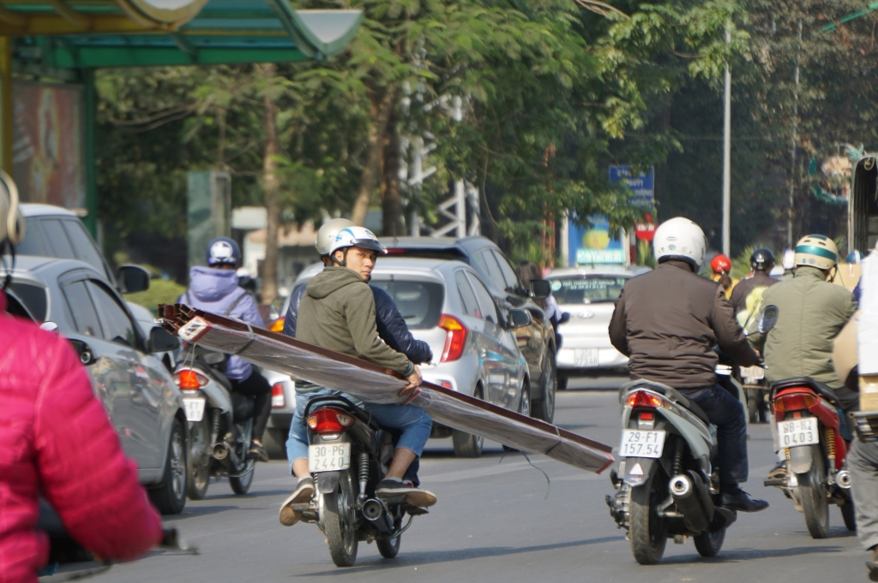
[
{
"question": "Người điều khiển xe mô tô chở bó thanh kim loại dài ở giữa, phía bên trái ảnh đang thực hiện hành vi nào sau đây?",
"A": "Chở hàng hóa gọn trong phạm vi giá đèo hàng của xe",
"B": "Sử dụng xe mô tô để kéo theo một phương tiện khác",
"C": "Chở vật cồng kềnh và xếp hàng hóa vượt quá giới hạn cho phép",
"D": "Chở người đứng trên giá đèo hàng của xe mô tô",
"GT": "C",
"law": [
"Luat_36_2024_D33_K3_DD",
"Luat_36_2024_D33_K5"
]
},
{
"question": "Theo quy định hiện hành, người điều khiển xe mô tô chở bó thanh kim loại dài ở giữa, phía bên trái ảnh phải thực hiện như thế nào?",
"A": "Không chở vật cồng kềnh và không xếp hàng hóa vượt quá giới hạn của xe",
"B": "Được để hàng vượt dài tùy ý nếu có người ngồi phía sau giữ hàng",
"C": "Được xếp hàng vượt giới hạn nếu xe di chuyển sát lề đường bên phải",
"D": "Được chở hàng dài không giới hạn nếu hàng hóa được buộc chắc chắn",
"GT": "A",
"law": [
"Luat_36_2024_D33_K3_DD",
"Luat_36_2024_D33_K5"
]
},
{
"question": "Trong trường hợp thông thường và chưa gây tai nạn giao thông, người điều khiển xe mô tô chở bó thanh kim loại dài ở giữa, phía bên trái ảnh bị phạt tiền theo khung nào?",
"A": "Từ 200.000 đồng đến 400.000 đồng",
"B": "Từ 400.000 đồng đến 600.000 đồng",
"C": "Từ 800.000 đồng đến 1.000.000 đồng",
"D": "Từ 600.000 đồng đến 800.000 đồng",
"GT": "D",
"law": [
"ND_168_2024_D7_K3_E"
]
},
{
"question": "Trong trường hợp thông thường và chưa gây tai nạn giao thông, người điều khiển xe mô tô chở bó thanh kim loại dài ở giữa, phía bên trái ảnh chịu hậu quả pháp lý nào ngoài tiền phạt?",
"A": "Bị trừ 02 điểm giấy phép lái xe",
"B": "Không bị trừ điểm giấy phép lái xe, tước giấy phép lái xe hoặc tịch thu phương tiện chỉ do hành vi này",
"C": "Bị trừ 04 điểm giấy phép lái xe",
"D": "Bị tước quyền sử dụng giấy phép lái xe từ 01 tháng đến 03 tháng",
"GT": "B",
"law": [
"ND_168_2024_D7_K12",
"ND_168_2024_D7_K13"
]
}
]
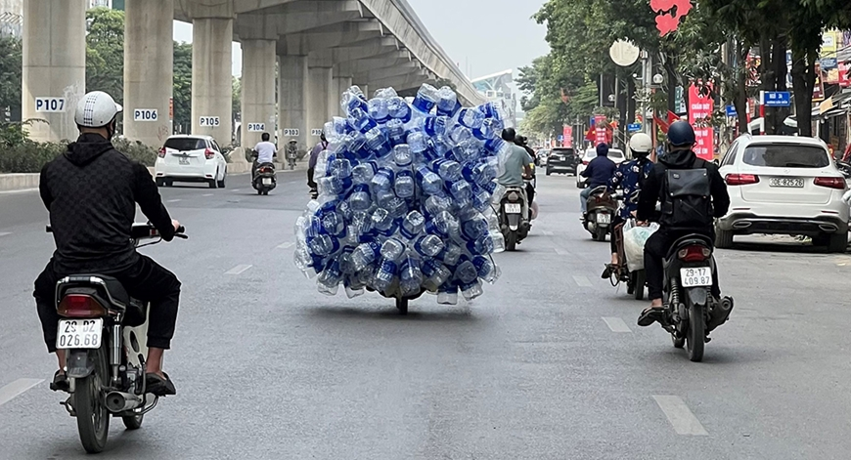
[
{
"question": "Người điều khiển xe mô tô chở khối lượng lớn vỏ chai nhựa ở giữa ảnh đang thực hiện hành vi nào sau đây?",
"A": "Chở hàng hóa gọn trong phạm vi giá đèo hàng của xe",
"B": "Mang, chở vật cồng kềnh khi điều khiển xe mô tô",
"C": "Dùng xe mô tô để kéo theo một phương tiện khác",
"D": "Chở người đứng trên giá đèo hàng của xe mô tô",
"GT": "B",
"law": [
"Luat_36_2024_D33_K3_DD"
]
},
{
"question": "Theo quy định hiện hành, người điều khiển xe mô tô chở khối lượng lớn vỏ chai nhựa ở giữa ảnh phải thực hiện như thế nào?",
"A": "Được chở hàng vượt chiều rộng của xe nếu hàng hóa có khối lượng nhẹ",
"B": "Được chở hàng cồng kềnh nếu di chuyển ở tốc độ thấp và sát lề đường",
"C": "Không mang, chở vật cồng kềnh và phải tuân thủ giới hạn xếp hàng hóa trên xe",
"D": "Được xếp hàng vượt giới hạn nếu không che biển số và đèn phía sau",
"GT": "C",
"law": [
"Luat_36_2024_D33_K3_DD",
"Luat_36_2024_D33_K5"
]
},
{
"question": "Trong trường hợp thông thường và chưa gây tai nạn giao thông, người điều khiển xe mô tô chở khối lượng lớn vỏ chai nhựa ở giữa ảnh bị phạt tiền theo khung nào?",
"A": "Từ 200.000 đồng đến 400.000 đồng",
"B": "Từ 400.000 đồng đến 600.000 đồng",
"C": "Từ 800.000 đồng đến 1.000.000 đồng",
"D": "Từ 600.000 đồng đến 800.000 đồng",
"GT": "D",
"law": [
"ND_168_2024_D7_K3_E"
]
},
{
"question": "Giả sử hành vi chở vật cồng kềnh của người điều khiển xe mô tô chở khối lượng lớn vỏ chai nhựa ở giữa ảnh gây tai nạn giao thông, người này bị trừ bao nhiêu điểm giấy phép lái xe?",
"A": "Bị trừ 10 điểm giấy phép lái xe",
"B": "Bị trừ 02 điểm giấy phép lái xe",
"C": "Bị trừ 04 điểm giấy phép lái xe",
"D": "Không bị trừ điểm giấy phép lái xe",
"GT": "A",
"law": [
"ND_168_2024_D7_K10_B",
"ND_168_2024_D7_K13_D"
]
}
]
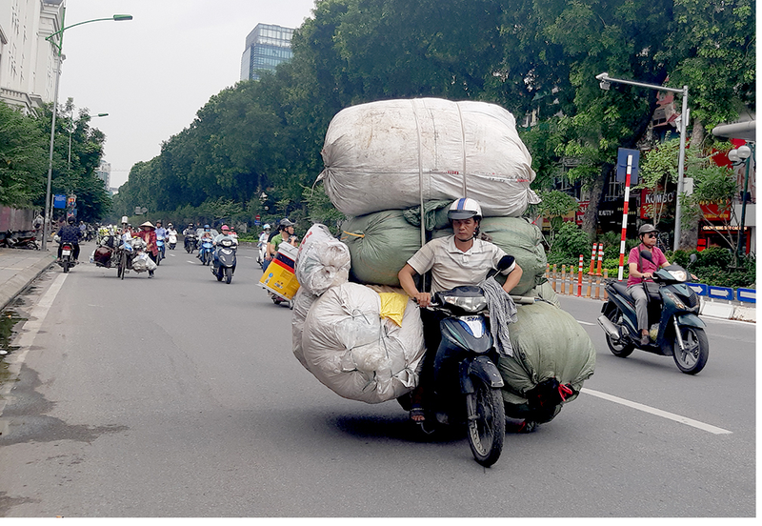
[
{
"question": "Người điều khiển xe mô tô chở nhiều bao hàng lớn ở giữa ảnh đang thực hiện hành vi nào sau đây?",
"A": "Chở hàng hóa gọn trong phạm vi kích thước cho phép của xe",
"B": "Mang, chở vật cồng kềnh khi điều khiển xe mô tô",
"C": "Sử dụng xe mô tô để kéo theo một phương tiện khác",
"D": "Chở người đứng trên giá đèo hàng của xe mô tô",
"GT": "B",
"law": [
"Luat_36_2024_D33_K3_DD"
]
},
{
"question": "Theo quy định hiện hành, người điều khiển xe mô tô chở nhiều bao hàng lớn ở giữa ảnh phải thực hiện như thế nào?",
"A": "Được chở hàng vượt kích thước nếu hàng hóa có khối lượng nhẹ",
"B": "Được chở hàng cồng kềnh nếu di chuyển sát mép đường bên phải",
"C": "Không mang, chở vật cồng kềnh và phải tuân thủ giới hạn xếp hàng trên xe",
"D": "Được xếp hàng vượt giới hạn nếu hàng hóa được buộc chắc chắn",
"GT": "C",
"law": [
"Luat_36_2024_D33_K3_DD",
"Luat_36_2024_D33_K5"
]
},
{
"question": "Giả sử hành vi mang, chở vật cồng kềnh của người điều khiển xe mô tô chở nhiều bao hàng lớn ở giữa ảnh gây tai nạn giao thông, người vi phạm bị phạt tiền theo khung nào?",
"A": "Từ 6.000.000 đồng đến 8.000.000 đồng",
"B": "Từ 8.000.000 đồng đến 10.000.000 đồng",
"C": "Từ 10.000.000 đồng đến 14.000.000 đồng",
"D": "Từ 14.000.000 đồng đến 16.000.000 đồng",
"GT": "C",
"law": [
"ND_168_2024_D7_K10_B",
"ND_168_2024_D7_K3_E"
]
},
{
"question": "Trong tình huống giả định hành vi mang, chở vật cồng kềnh của người điều khiển xe mô tô chở nhiều bao hàng lớn ở giữa ảnh gây tai nạn giao thông, hậu quả pháp lý nào ngoài tiền phạt được áp dụng?",
"A": "Bị trừ 02 điểm giấy phép lái xe",
"B": "Bị trừ 04 điểm giấy phép lái xe",
"C": "Bị trừ 06 điểm giấy phép lái xe",
"D": "Bị trừ 10 điểm giấy phép lái xe",
"GT": "D",
"law": [
"ND_168_2024_D7_K13_D",
"ND_168_2024_D7_K10_B"
]
}
]
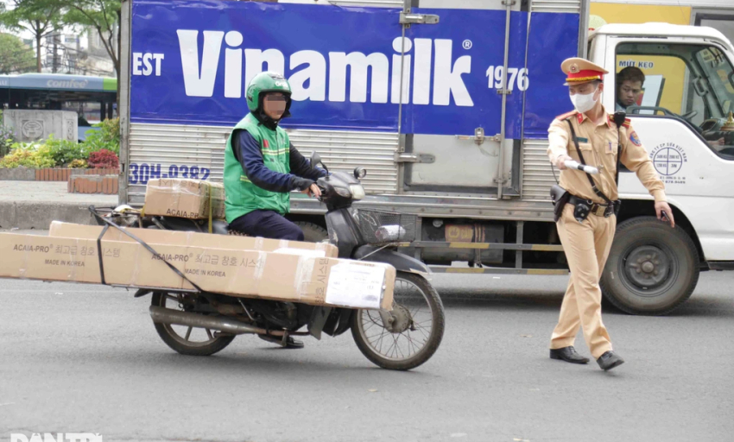
[
{
"question": "Người điều khiển xe mô tô chở các hộp hàng dài ở giữa ảnh đang thực hiện hành vi nào sau đây?",
"A": "Chở hàng hóa nằm gọn trong giới hạn xếp hàng của phương tiện",
"B": "Mang, chở vật cồng kềnh và xếp hàng vượt quá giới hạn của xe",
"C": "Dùng xe mô tô để kéo theo một phương tiện khác trên đường",
"D": "Chở người đứng trên yên hoặc giá đèo hàng của xe mô tô",
"GT": "B",
"law": [
"Luat_36_2024_D33_K3_DD"
]
},
{
"question": "Theo quy định hiện hành, người điều khiển xe mô tô chở các hộp hàng dài ở giữa ảnh phải thực hiện như thế nào?",
"A": "Được để hàng vượt dài nếu di chuyển chậm và có người hỗ trợ",
"B": "Được xếp hàng vượt giới hạn khi hàng hóa được buộc chắc chắn",
"C": "Không mang, chở vật cồng kềnh và không xếp hàng vượt giới hạn quy định",
"D": "Được chở hàng vượt chiều dài nếu không che biển số của phương tiện",
"GT": "C",
"law": [
"Luat_36_2024_D33_K3_DD",
"Luat_36_2024_D33_K5"
]
},
{
"question": "Trong trường hợp thông thường và chưa gây tai nạn giao thông, người điều khiển xe mô tô chở các hộp hàng dài ở giữa ảnh bị phạt tiền theo khung nào?",
"A": "Từ 200.000 đồng đến 400.000 đồng",
"B": "Từ 400.000 đồng đến 600.000 đồng",
"C": "Từ 800.000 đồng đến 1.000.000 đồng",
"D": "Từ 600.000 đồng đến 800.000 đồng",
"GT": "D",
"law": [
"ND_168_2024_D7_K3_E"
]
},
{
"question": "Giả sử hành vi mang, chở vật cồng kềnh của người điều khiển xe mô tô ở giữa ảnh gây tai nạn giao thông, hậu quả pháp lý nào ngoài tiền phạt được áp dụng?",
"A": "Bị trừ 10 điểm giấy phép lái xe",
"B": "Bị trừ 02 điểm giấy phép lái xe",
"C": "Bị trừ 04 điểm giấy phép lái xe",
"D": "Bị tước quyền sử dụng giấy phép lái xe từ 01 tháng đến 03 tháng",
"GT": "A",
"law": [
"ND_168_2024_D7_K10_B",
"ND_168_2024_D7_K13_D"
]
}
]
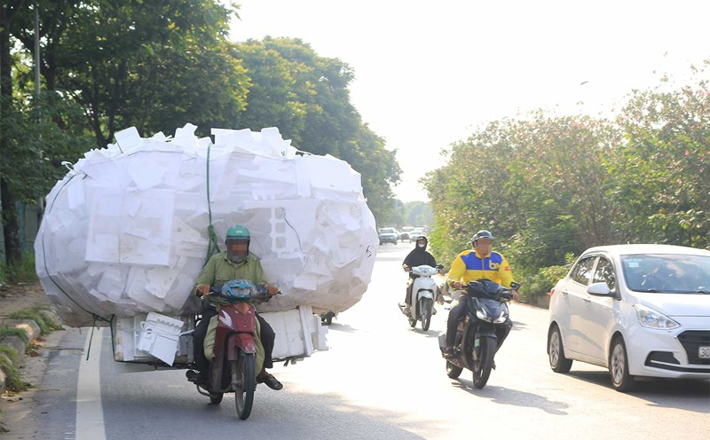
[
{
"question": "Người điều khiển xe mô tô chở khối hàng màu trắng rất lớn ở giữa ảnh đang thực hiện hành vi nào sau đây?",
"A": "Chở hàng hóa gọn trong phạm vi của phương tiện",
"B": "Dùng xe mô tô để kéo theo một phương tiện khác",
"C": "Chở người đứng trên giá đèo hàng của xe mô tô",
"D": "Mang, chở vật cồng kềnh khi điều khiển xe mô tô",
"GT": "D",
"law": [
"Luat_36_2024_D33_K3_DD"
]
},
{
"question": "Theo quy định hiện hành, người điều khiển xe mô tô chở hàng như đối tượng ở giữa ảnh phải thực hiện như thế nào?",
"A": "Được chở hàng có kích thước lớn nếu hàng hóa có khối lượng nhẹ",
"B": "Không mang, chở vật cồng kềnh và phải tuân thủ giới hạn xếp hàng trên xe",
"C": "Được chở hàng vượt giới hạn nếu di chuyển sát mép đường bên phải",
"D": "Được chở hàng không giới hạn kích thước nếu đã buộc chắc chắn",
"GT": "B",
"law": [
"Luat_36_2024_D33_K3_DD",
"Luat_36_2024_D33_K5"
]
},
{
"question": "Trong trường hợp thông thường và chưa gây tai nạn giao thông, người điều khiển xe mô tô chở khối hàng màu trắng rất lớn ở giữa ảnh bị phạt tiền theo khung nào?",
"A": "Từ 200.000 đồng đến 400.000 đồng",
"B": "Từ 400.000 đồng đến 600.000 đồng",
"C": "Từ 600.000 đồng đến 800.000 đồng",
"D": "Từ 800.000 đồng đến 1.000.000 đồng",
"GT": "C",
"law": [
"ND_168_2024_D7_K3_E"
]
},
{
"question": "Trong trường hợp thông thường và chưa gây tai nạn giao thông, hành vi của người điều khiển xe mô tô chở khối hàng màu trắng rất lớn ở giữa ảnh chịu hậu quả pháp lý nào ngoài tiền phạt?",
"A": "Không bị trừ điểm giấy phép lái xe, tước giấy phép lái xe hoặc tịch thu phương tiện chỉ do hành vi này",
"B": "Bị trừ 02 điểm giấy phép lái xe",
"C": "Bị trừ 04 điểm giấy phép lái xe",
"D": "Bị tước quyền sử dụng giấy phép lái xe từ 01 tháng đến 03 tháng",
"GT": "A",
"law": [
"ND_168_2024_D7_K3_E",
"ND_168_2024_D7_K13"
]
}
]
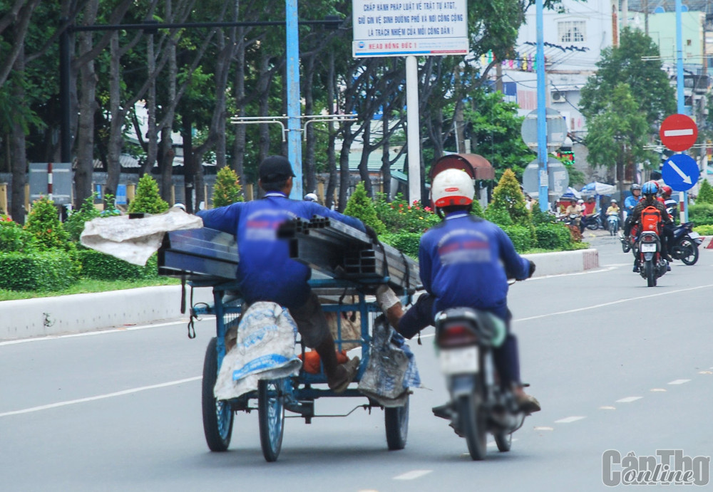
[
{
"question": "Người điều khiển xe mô tô mặc áo xanh, đội mũ bảo hiểm màu trắng ở bên phải ảnh đang thực hiện hành vi nào sau đây?",
"A": "Điều khiển xe song song để hỗ trợ quan sát cho phương tiện bên cạnh",
"B": "Dùng xe mô tô để bám, kéo hoặc đẩy một phương tiện khác",
"C": "Chuyển làn đường để vượt phương tiện đang đi phía trước",
"D": "Dừng xe bên cạnh để trao đổi với người điều khiển phương tiện khác",
"GT": "B",
"law": [
"Luat_36_2024_D33_K3_DD"
]
},
{
"question": "Theo quy định hiện hành, người điều khiển xe mô tô như đối tượng bên phải ảnh phải thực hiện như thế nào?",
"A": "Được dùng tay đẩy phương tiện khác nếu các xe di chuyển chậm",
"B": "Được hỗ trợ kéo phương tiện khác khi cùng đi sát mép đường",
"C": "Không sử dụng xe mô tô để kéo, đẩy xe khác hoặc vật khác",
"D": "Được đẩy phương tiện khác nếu không làm cản trở xe phía sau",
"GT": "C",
"law": [
"Luat_36_2024_D33_K3_DD"
]
},
{
"question": "Trong trường hợp thông thường và chưa gây tai nạn giao thông, người điều khiển xe mô tô thực hiện hành vi thể hiện trong ảnh bị phạt tiền theo khung nào?",
"A": "Từ 200.000 đồng đến 400.000 đồng",
"B": "Từ 400.000 đồng đến 600.000 đồng",
"C": "Từ 800.000 đồng đến 1.000.000 đồng",
"D": "Từ 600.000 đồng đến 800.000 đồng",
"GT": "D",
"law": [
"ND_168_2024_D7_K3_E"
]
},
{
"question": "Giả sử hành vi dùng xe mô tô bám, kéo hoặc đẩy phương tiện khác của đối tượng bên phải ảnh gây tai nạn giao thông, hậu quả pháp lý nào ngoài tiền phạt được áp dụng?",
"A": "Bị trừ 10 điểm giấy phép lái xe",
"B": "Bị trừ 02 điểm giấy phép lái xe",
"C": "Bị trừ 04 điểm giấy phép lái xe",
"D": "Bị tước quyền sử dụng giấy phép lái xe từ 01 tháng đến 03 tháng",
"GT": "A",
"law": [
"ND_168_2024_D7_K10_B",
"ND_168_2024_D7_K13_D"
]
}
]
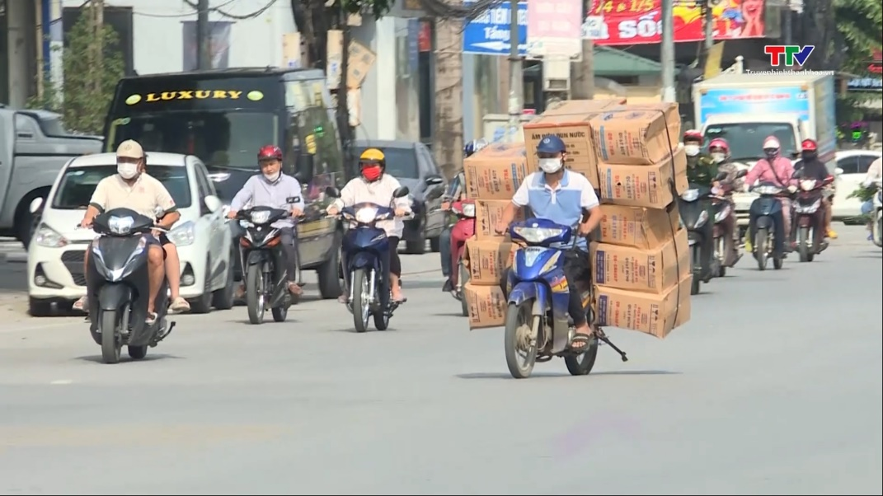
[
{
"question": "Người điều khiển xe mô tô màu xanh chở nhiều thùng hàng ở phía trước, bên phải ảnh đang thực hiện hành vi nào sau đây?",
"A": "Chở hàng hóa gọn trong giới hạn xếp hàng của phương tiện",
"B": "Mang, chở vật cồng kềnh và xếp hàng hóa vượt quá giới hạn quy định",
"C": "Dùng xe mô tô để kéo theo một phương tiện khác",
"D": "Chở người đứng trên giá đèo hàng của xe mô tô",
"GT": "B",
"law": [
"Luat_36_2024_D33_K3_DD"
]
},
{
"question": "Theo quy định hiện hành, người điều khiển xe mô tô chở hàng như đối tượng phía trước, bên phải ảnh phải thực hiện như thế nào?",
"A": "Được xếp hàng vượt chiều rộng của xe nếu di chuyển với tốc độ thấp",
"B": "Được chở hàng vượt giới hạn nếu hàng hóa được buộc chắc chắn",
"C": "Không mang, chở vật cồng kềnh và không xếp hàng hóa vượt giới hạn quy định",
"D": "Được chở hàng cồng kềnh nếu không che biển số của phương tiện",
"GT": "C",
"law": [
"Luat_36_2024_D33_K3_DD"
]
},
{
"question": "Giả sử hành vi mang, chở vật cồng kềnh của người điều khiển xe mô tô màu xanh chở nhiều thùng hàng ở phía trước, bên phải ảnh gây tai nạn giao thông, người vi phạm bị phạt tiền theo khung nào?",
"A": "Từ 6.000.000 đồng đến 8.000.000 đồng",
"B": "Từ 8.000.000 đồng đến 10.000.000 đồng",
"C": "Từ 10.000.000 đồng đến 14.000.000 đồng",
"D": "Từ 14.000.000 đồng đến 16.000.000 đồng",
"GT": "C",
"law": [
"ND_168_2024_D7_K10_B",
"ND_168_2024_D7_K3_E"
]
},
{
"question": "Trong tình huống giả định hành vi mang, chở vật cồng kềnh của người điều khiển xe mô tô màu xanh chở nhiều thùng hàng ở phía trước, bên phải ảnh gây tai nạn giao thông, hậu quả pháp lý nào ngoài tiền phạt được áp dụng?",
"A": "Bị trừ 02 điểm giấy phép lái xe",
"B": "Bị trừ 04 điểm giấy phép lái xe",
"C": "Bị trừ 06 điểm giấy phép lái xe",
"D": "Bị trừ 10 điểm giấy phép lái xe",
"GT": "D",
"law": [
"ND_168_2024_D7_K13_D",
"ND_168_2024_D7_K10_B"
]
}
]
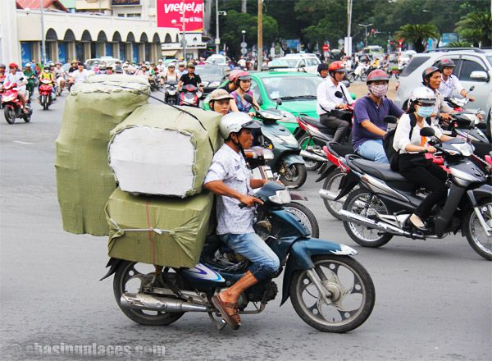
[
{
"question": "Người điều khiển xe mô tô chở các kiện hàng lớn ở phía trước, bên trái ảnh đang thực hiện hành vi nào sau đây?",
"A": "Chở hàng hóa nằm gọn trong giới hạn xếp hàng của xe",
"B": "Sử dụng xe mô tô để kéo theo một phương tiện khác",
"C": "Mang, chở vật cồng kềnh và xếp hàng vượt giới hạn quy định",
"D": "Chở người đứng trên yên hoặc giá đèo hàng của xe",
"GT": "C",
"law": [
"Luat_36_2024_D33_K3_DD"
]
},
{
"question": "Theo quy định hiện hành, người điều khiển xe mô tô chở các kiện hàng lớn ở phía trước, bên trái ảnh phải thực hiện như thế nào?",
"A": "Được xếp hàng vượt chiều rộng nếu hàng hóa được buộc chắc chắn",
"B": "Không chở vật cồng kềnh và không xếp hàng vượt giới hạn quy định",
"C": "Được chở hàng lớn nếu phương tiện di chuyển với tốc độ thấp",
"D": "Được xếp hàng vượt giới hạn nếu không che biển số của xe",
"GT": "B",
"law": [
"Luat_36_2024_D33_K3_DD"
]
},
{
"question": "Trong trường hợp thông thường và chưa gây tai nạn giao thông, người điều khiển xe mô tô chở các kiện hàng lớn ở phía trước, bên trái ảnh bị phạt tiền theo khung nào?",
"A": "Từ 200.000 đồng đến 400.000 đồng",
"B": "Từ 400.000 đồng đến 600.000 đồng",
"C": "Từ 800.000 đồng đến 1.000.000 đồng",
"D": "Từ 600.000 đồng đến 800.000 đồng",
"GT": "D",
"law": [
"ND_168_2024_D7_K3_E"
]
},
{
"question": "Trong trường hợp thông thường và chưa gây tai nạn giao thông, hành vi của người điều khiển xe mô tô phía trước, bên trái ảnh chịu hậu quả pháp lý nào ngoài tiền phạt?",
"A": "Không bị trừ điểm giấy phép lái xe, tước giấy phép lái xe hoặc tịch thu phương tiện chỉ do hành vi này",
"B": "Bị trừ 02 điểm giấy phép lái xe",
"C": "Bị trừ 04 điểm giấy phép lái xe",
"D": "Bị tước quyền sử dụng giấy phép lái xe từ 01 tháng đến 03 tháng",
"GT": "A",
"law": [
"ND_168_2024_D7_K3_E",
"ND_168_2024_D7_K13"
]
}
]
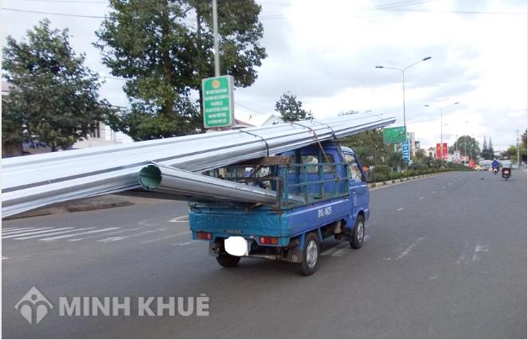
[
{
"question": "Người điều khiển xe ô tô tải màu xanh ở giữa ảnh đang thực hiện hành vi nào sau đây?",
"A": "Chở hàng hóa nằm hoàn toàn trong phạm vi thùng xe",
"B": "Chở hàng vượt quá giới hạn phía sau thùng xe",
"C": "Chở hàng vượt quá chiều cao xếp hàng cho phép",
"D": "Chở hàng trên nóc buồng lái làm lệch phương tiện",
"GT": "B",
"law": [
"ND_168_2024_D21_K2_B"
]
},
{
"question": "Theo quy định hiện hành, người điều khiển xe ô tô tải chở hàng như đối tượng ở giữa ảnh phải thực hiện như thế nào?",
"A": "Được để hàng vượt phía sau thùng xe không giới hạn nếu đã chằng buộc",
"B": "Được để hàng vượt phía sau thùng xe nếu bật đèn cảnh báo nguy hiểm",
"C": "Không chở hàng vượt phía sau thùng xe quá giới hạn kích thước cho phép",
"D": "Được để hàng vượt phía sau thùng xe nếu di chuyển ở tốc độ thấp",
"GT": "C",
"law": [
"ND_168_2024_D21_K2_B"
]
},
{
"question": "Trong trường hợp thông thường, người điều khiển xe ô tô tải chở hàng vượt phía sau thùng xe quá giới hạn cho phép bị phạt tiền theo khung nào?",
"A": "Từ 800.000 đồng đến 1.000.000 đồng",
"B": "Từ 1.000.000 đồng đến 2.000.000 đồng",
"C": "Từ 2.000.000 đồng đến 3.000.000 đồng",
"D": "Từ 3.000.000 đồng đến 5.000.000 đồng",
"GT": "A",
"law": [
"ND_168_2024_D21_K2_B"
]
},
{
"question": "Ngoài tiền phạt, người điều khiển xe ô tô tải thực hiện hành vi nêu trên bị áp dụng hậu quả pháp lý nào?",
"A": "Bị trừ 04 điểm giấy phép lái xe",
"B": "Bị trừ 06 điểm giấy phép lái xe",
"C": "Không bị trừ điểm giấy phép lái xe",
"D": "Bị trừ 02 điểm giấy phép lái xe",
"GT": "D",
"law": [
"ND_168_2024_D21_K13_A"
]
}
]
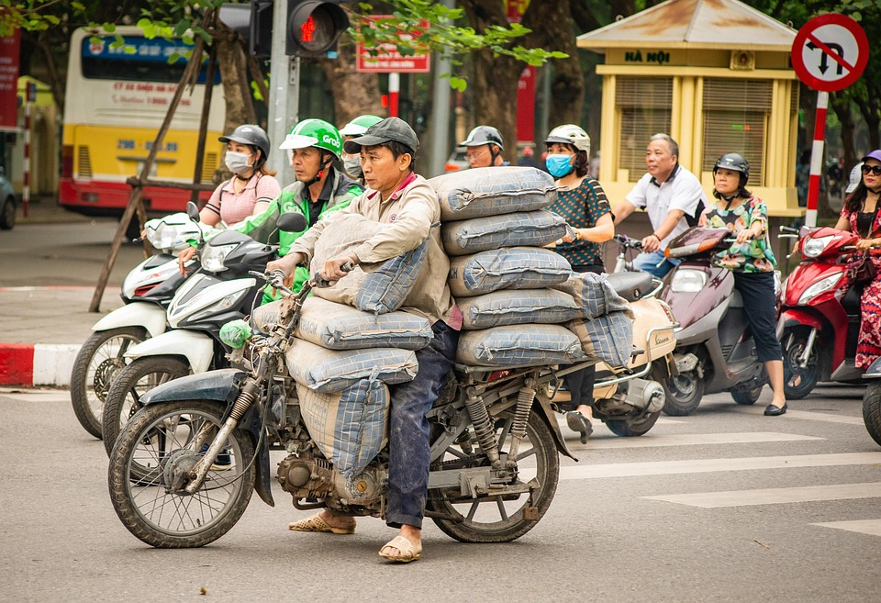
[
{
"question": "Người điều khiển xe mô tô chở nhiều kiện hàng màu xanh ở phía trước, bên trái ảnh đang thực hiện hành vi nào sau đây?",
"A": "Mang, chở vật cồng kềnh và xếp hàng hóa vượt giới hạn của xe",
"B": "Chở hàng hóa nằm gọn trong phạm vi giá đèo hàng của xe",
"C": "Dùng xe mô tô để kéo theo một phương tiện khác trên đường",
"D": "Chở người đứng trên yên hoặc giá đèo hàng của xe",
"GT": "A",
"law": [
"Luat_36_2024_D33_K3_DD"
]
},
{
"question": "Theo quy định hiện hành, người điều khiển xe mô tô chở hàng như đối tượng phía trước, bên trái ảnh phải thực hiện như thế nào?",
"A": "Được xếp hàng vượt giới hạn nếu hàng hóa được buộc chắc chắn",
"B": "Được chở hàng cồng kềnh nếu phương tiện di chuyển sát lề đường",
"C": "Được xếp hàng vượt chiều rộng nếu không che khuất biển số xe",
"D": "Không chở vật cồng kềnh và không xếp hàng hóa quá giới hạn quy định",
"GT": "D",
"law": [
"Luat_36_2024_D33_K3_DD"
]
},
{
"question": "Trong trường hợp thông thường và chưa gây tai nạn giao thông, người điều khiển xe mô tô chở hàng như đối tượng phía trước, bên trái ảnh bị phạt tiền theo khung nào?",
"A": "Từ 200.000 đồng đến 400.000 đồng",
"B": "Từ 600.000 đồng đến 800.000 đồng",
"C": "Từ 800.000 đồng đến 1.000.000 đồng",
"D": "Từ 1.000.000 đồng đến 2.000.000 đồng",
"GT": "B",
"law": [
"ND_168_2024_D7_K3_E"
]
},
{
"question": "Giả sử hành vi mang, chở vật cồng kềnh của người điều khiển xe mô tô phía trước, bên trái ảnh gây tai nạn giao thông, hậu quả pháp lý nào ngoài tiền phạt được áp dụng?",
"A": "Bị trừ 02 điểm giấy phép lái xe",
"B": "Bị trừ 04 điểm giấy phép lái xe",
"C": "Bị trừ 10 điểm giấy phép lái xe",
"D": "Bị tước quyền sử dụng giấy phép lái xe từ 01 tháng đến 03 tháng",
"GT": "C",
"law": [
"ND_168_2024_D7_K10_B",
"ND_168_2024_D7_K13_D"
]
}
]
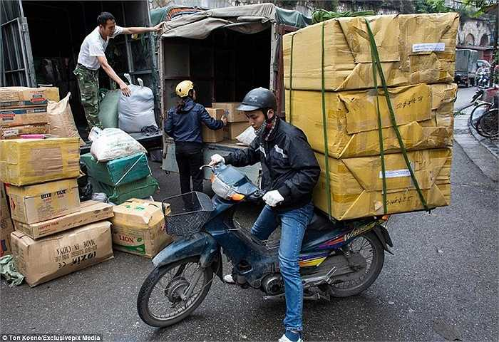
[
{
"question": "Người điều khiển xe mô tô chở khối hàng lớn được bọc màu vàng ở giữa ảnh đang thực hiện hành vi nào sau đây?",
"A": "Chở hàng hóa gọn trong giới hạn xếp hàng cho phép của xe",
"B": "Mang, chở vật cồng kềnh và xếp hàng hóa quá giới hạn quy định",
"C": "Dùng xe mô tô để kéo theo một phương tiện khác trên đường",
"D": "Chở người đứng trên yên hoặc giá đèo hàng của xe mô tô",
"GT": "B",
"law": [
"Luat_36_2024_D33_K3_DD",
"Luat_36_2024_D33_K5"
]
},
{
"question": "Theo quy định hiện hành, người điều khiển xe mô tô chở hàng như đối tượng ở giữa ảnh phải thực hiện như thế nào?",
"A": "Được xếp hàng vượt giới hạn nếu hàng hóa được chằng buộc chắc chắn",
"B": "Được chở hàng cồng kềnh nếu di chuyển chậm và sát mép đường",
"C": "Không chở vật cồng kềnh và phải tuân thủ giới hạn kích thước xếp hàng",
"D": "Được xếp hàng vượt chiều cao nếu không che khuất biển số xe",
"GT": "C",
"law": [
"Luat_36_2024_D33_K3_DD",
"Luat_36_2024_D33_K5"
]
},
{
"question": "Trong trường hợp thông thường và chưa gây tai nạn giao thông, người điều khiển xe mô tô thực hiện hành vi thể hiện trong ảnh bị phạt tiền theo khung nào?",
"A": "Từ 200.000 đồng đến 400.000 đồng",
"B": "Từ 400.000 đồng đến 600.000 đồng",
"C": "Từ 800.000 đồng đến 1.000.000 đồng",
"D": "Từ 600.000 đồng đến 800.000 đồng",
"GT": "D",
"law": [
"ND_168_2024_D7_K3_E"
]
},
{
"question": "Trong trường hợp thông thường và chưa gây tai nạn giao thông, hành vi của người điều khiển xe mô tô ở giữa ảnh chịu hậu quả pháp lý nào ngoài tiền phạt?",
"A": "Không bị trừ điểm giấy phép lái xe, tước giấy phép lái xe hoặc tịch thu phương tiện chỉ do hành vi này",
"B": "Bị trừ 02 điểm giấy phép lái xe",
"C": "Bị trừ 04 điểm giấy phép lái xe",
"D": "Bị tước quyền sử dụng giấy phép lái xe từ 01 tháng đến 03 tháng",
"GT": "A",
"law": [
"ND_168_2024_D7_K3_E",
"ND_168_2024_D7_K13"
]
}
]
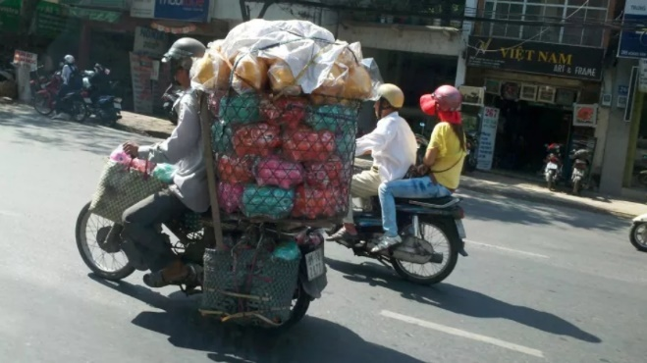
[
{
"question": "Người điều khiển xe mô tô chở nhiều bao hàng trong khung lưới ở phía trước, bên trái ảnh đang thực hiện hành vi nào sau đây?",
"A": "Chở hàng hóa nằm gọn trong giới hạn xếp hàng của xe",
"B": "Dùng xe mô tô để kéo theo một phương tiện khác",
"C": "Mang, chở vật cồng kềnh và xếp hàng hóa quá giới hạn quy định",
"D": "Chở người đứng trên yên hoặc giá đèo hàng của xe",
"GT": "C",
"law": [
"Luat_36_2024_D33_K3_DD"
]
},
{
"question": "Theo quy định hiện hành, người điều khiển xe mô tô chở hàng như đối tượng phía trước, bên trái ảnh phải thực hiện như thế nào?",
"A": "Được chở hàng vượt giới hạn nếu hàng hóa được bao bọc bằng lưới",
"B": "Không mang, chở vật cồng kềnh và không xếp hàng hóa quá giới hạn quy định",
"C": "Được chở hàng cồng kềnh nếu di chuyển chậm và sát mép đường",
"D": "Được xếp hàng vượt chiều cao nếu không che đèn của phương tiện",
"GT": "B",
"law": [
"Luat_36_2024_D33_K3_DD"
]
},
{
"question": "Giả sử hành vi mang, chở vật cồng kềnh của người điều khiển xe mô tô phía trước, bên trái ảnh gây tai nạn giao thông, người vi phạm bị phạt tiền theo khung nào?",
"A": "Từ 6.000.000 đồng đến 8.000.000 đồng",
"B": "Từ 8.000.000 đồng đến 10.000.000 đồng",
"C": "Từ 14.000.000 đồng đến 16.000.000 đồng",
"D": "Từ 10.000.000 đồng đến 14.000.000 đồng",
"GT": "D",
"law": [
"ND_168_2024_D7_K10_B"
]
},
{
"question": "Trong tình huống giả định hành vi mang, chở vật cồng kềnh của người điều khiển xe mô tô phía trước, bên trái ảnh gây tai nạn giao thông, hậu quả pháp lý nào ngoài tiền phạt được áp dụng?",
"A": "Bị trừ 10 điểm giấy phép lái xe",
"B": "Bị trừ 02 điểm giấy phép lái xe",
"C": "Bị trừ 04 điểm giấy phép lái xe",
"D": "Bị tước quyền sử dụng giấy phép lái xe từ 01 tháng đến 03 tháng",
"GT": "A",
"law": [
"ND_168_2024_D7_K13_D"
]
}
]

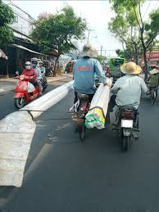
[
{
"question": "Người điều khiển xe mô tô chở vật dài nhô nhiều về phía sau ở giữa ảnh đang thực hiện hành vi nào sau đây?",
"A": "Chở hàng hóa nằm gọn trong giới hạn cho phép của phương tiện",
"B": "Mang, chở vật cồng kềnh khi điều khiển xe mô tô",
"C": "Dùng xe mô tô để kéo theo một phương tiện khác",
"D": "Chở người đứng trên giá đèo hàng của xe mô tô",
"GT": "B",
"law": [
"Luat_36_2024_D33_K3_DD"
]
},
{
"question": "Theo quy định hiện hành, người điều khiển xe mô tô chở hàng như đối tượng ở giữa ảnh phải thực hiện như thế nào?",
"A": "Được chở vật dài nếu có người ngồi phía sau giữ hàng",
"B": "Được để hàng nhô xa phía sau nếu phương tiện di chuyển chậm",
"C": "Không mang, chở vật cồng kềnh khi tham gia giao thông",
"D": "Được chở vật dài nếu hàng hóa không che biển số của xe",
"GT": "C",
"law": [
"Luat_36_2024_D33_K3_DD"
]
},
{
"question": "Trong trường hợp thông thường và chưa gây tai nạn giao thông, người điều khiển xe mô tô chở hàng như đối tượng ở giữa ảnh bị phạt tiền theo khung nào?",
"A": "Từ 200.000 đồng đến 400.000 đồng",
"B": "Từ 400.000 đồng đến 600.000 đồng",
"C": "Từ 800.000 đồng đến 1.000.000 đồng",
"D": "Từ 600.000 đồng đến 800.000 đồng",
"GT": "D",
"law": [
"ND_168_2024_D7_K3_E"
]
},
{
"question": "Trong trường hợp thông thường và chưa gây tai nạn giao thông, người điều khiển xe mô tô chở hàng như đối tượng ở giữa ảnh chịu hậu quả pháp lý nào ngoài tiền phạt?",
"A": "Không bị trừ điểm giấy phép lái xe, tước giấy phép lái xe hoặc tịch thu phương tiện chỉ do hành vi này",
"B": "Bị trừ 02 điểm giấy phép lái xe",
"C": "Bị trừ 04 điểm giấy phép lái xe",
"D": "Bị tước quyền sử dụng giấy phép lái xe từ 01 tháng đến 03 tháng",
"GT": "A",
"law": [
"ND_168_2024_D7_K3_E",
"ND_168_2024_D7_K13"
]
}
]

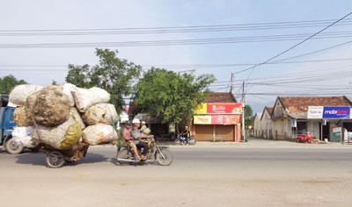
[
{
"question": "Người điều khiển xe mô tô gắn với phương tiện chở nhiều bao hàng lớn ở phía bên trái ảnh đang thực hiện hành vi nào sau đây?",
"A": "Dùng xe mô tô để kéo theo xe khác hoặc vật khác khi tham gia giao thông",
"B": "Chở hàng hóa đúng giới hạn trên giá đèo hàng của xe mô tô",
"C": "Dừng xe sát mép đường để kiểm tra hàng hóa phía sau",
"D": "Chuyển hướng cùng một phương tiện khác tại nơi đường giao nhau",
"GT": "A",
"law": [
"Luat_36_2024_D33_K3_DD"
]
},
{
"question": "Theo quy định hiện hành, người điều khiển xe mô tô như đối tượng phía bên trái ảnh phải thực hiện như thế nào?",
"A": "Được kéo phương tiện chở hàng nếu di chuyển với tốc độ thấp",
"B": "Được kéo phương tiện khác nếu hàng hóa đã được chằng buộc chắc chắn",
"C": "Không sử dụng xe mô tô để kéo, đẩy xe khác hoặc vật khác",
"D": "Được kéo phương tiện chở hàng khi đi sát mép đường bên phải",
"GT": "C",
"law": [
"Luat_36_2024_D33_K3_DD"
]
},
{
"question": "Trong trường hợp thông thường và chưa gây tai nạn giao thông, người điều khiển xe mô tô thực hiện hành vi thể hiện trong ảnh bị phạt tiền theo khung nào?",
"A": "Từ 200.000 đồng đến 400.000 đồng",
"B": "Từ 400.000 đồng đến 600.000 đồng",
"C": "Từ 800.000 đồng đến 1.000.000 đồng",
"D": "Từ 600.000 đồng đến 800.000 đồng",
"GT": "D",
"law": [
"ND_168_2024_D7_K3_E"
]
},
{
"question": "Giả sử hành vi dùng xe mô tô kéo theo xe khác hoặc vật khác của đối tượng phía bên trái ảnh gây tai nạn giao thông, hậu quả pháp lý nào ngoài tiền phạt được áp dụng?",
"A": "Bị trừ 02 điểm giấy phép lái xe",
"B": "Bị trừ 10 điểm giấy phép lái xe",
"C": "Bị trừ 04 điểm giấy phép lái xe",
"D": "Bị tước quyền sử dụng giấy phép lái xe từ 01 tháng đến 03 tháng",
"GT": "B",
"law": [
"ND_168_2024_D7_K10_B",
"ND_168_2024_D7_K13_D"
]
}
]
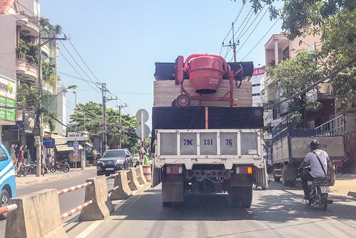
[
{
"question": "Xe ô tô tải màu trắng ở giữa ảnh đang vận chuyển hàng hóa theo cách nào sau đây?",
"A": "Xếp máy móc và vật liệu cao hơn thành thùng xe, có phần hàng nhô về phía sau",
"B": "Xếp toàn bộ hàng hóa thấp hơn thành thùng và không có phần nào nhô ra",
"C": "Kéo theo một sơ mi rơ moóc chở máy móc chuyên dụng",
"D": "Chở hàng hóa hoàn toàn trong thùng kín của phương tiện",
"GT": "A",
"law": [
"TT_12_2025_BXD_D16_K2",
"TT_12_2025_BXD_D17_K2"
]
},
{
"question": "Theo quy định hiện hành, người điều khiển xe tải thùng hở không mui chở hàng cao hơn thành thùng phải thực hiện như thế nào?",
"A": "Chỉ cần buộc hàng bằng một dây nếu phương tiện di chuyển trong đô thị",
"B": "Được xếp hàng không giới hạn chiều cao nếu không che biển số xe",
"C": "Phải chằng buộc, kê, chèn chắc chắn và không vượt giới hạn chiều cao cho phép",
"D": "Được để hàng nhô ra tùy ý nếu bật đèn cảnh báo nguy hiểm",
"GT": "C",
"law": [
"TT_12_2025_BXD_D16_K2"
]
},
{
"question": "Giả sử kết quả đo đạc xác định hàng hóa trên xe tải ở giữa ảnh vượt quá chiều cao xếp hàng cho phép, người điều khiển bị phạt tiền theo khung nào?",
"A": "Từ 600.000 đồng đến 800.000 đồng",
"B": "Từ 800.000 đồng đến 1.000.000 đồng",
"C": "Từ 1.000.000 đồng đến 2.000.000 đồng",
"D": "Từ 2.000.000 đồng đến 3.000.000 đồng",
"GT": "D",
"law": [
"ND_168_2024_D21_K4"
]
},
{
"question": "Trong tình huống giả định hàng hóa trên xe tải ở giữa ảnh được xác định vượt quá chiều cao xếp hàng cho phép, hậu quả pháp lý nào ngoài tiền phạt được áp dụng đối với người điều khiển?",
"A": "Bị trừ 02 điểm giấy phép lái xe",
"B": "Bị trừ 04 điểm giấy phép lái xe",
"C": "Bị trừ 06 điểm giấy phép lái xe",
"D": "Không bị trừ điểm giấy phép lái xe",
"GT": "A",
"law": [
"ND_168_2024_D21_K13_A"
]
}
]
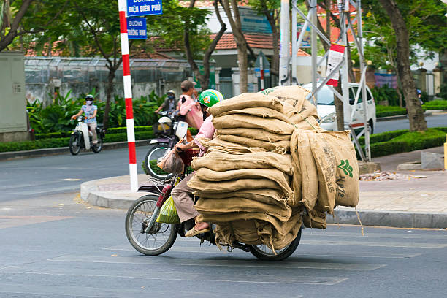
[
{
"question": "Người điều khiển xe mô tô chở nhiều bao tải lớn ở giữa ảnh đang thực hiện hành vi nào sau đây?",
"A": "Chở hàng hóa nằm gọn trong giới hạn xếp hàng của phương tiện",
"B": "Dùng xe mô tô để kéo theo một phương tiện khác trên đường",
"C": "Mang, chở vật cồng kềnh và xếp hàng hóa quá giới hạn quy định",
"D": "Chở người đứng trên yên hoặc giá đèo hàng của xe mô tô",
"GT": "C",
"law": [
"Luat_36_2024_D33_K3_DD"
]
},
{
"question": "Theo quy định hiện hành, người điều khiển xe mô tô chở hàng như đối tượng ở giữa ảnh phải thực hiện như thế nào?",
"A": "Được chở hàng vượt giới hạn nếu các bao tải có khối lượng nhẹ",
"B": "Không mang, chở vật cồng kềnh và không xếp hàng hóa quá giới hạn quy định",
"C": "Được chở hàng cồng kềnh nếu phương tiện di chuyển sát lề đường",
"D": "Được xếp hàng vượt chiều rộng nếu hàng hóa được buộc chắc chắn",
"GT": "B",
"law": [
"Luat_36_2024_D33_K3_DD"
]
},
{
"question": "Trong trường hợp thông thường và chưa gây tai nạn giao thông, người điều khiển xe mô tô thực hiện hành vi thể hiện trong ảnh bị phạt tiền theo khung nào?",
"A": "Từ 200.000 đồng đến 400.000 đồng",
"B": "Từ 400.000 đồng đến 600.000 đồng",
"C": "Từ 800.000 đồng đến 1.000.000 đồng",
"D": "Từ 600.000 đồng đến 800.000 đồng",
"GT": "D",
"law": [
"ND_168_2024_D7_K3_E"
]
},
{
"question": "Trong trường hợp thông thường và chưa gây tai nạn giao thông, hành vi của người điều khiển xe mô tô ở giữa ảnh chịu hậu quả pháp lý nào ngoài tiền phạt?",
"A": "Không bị trừ điểm giấy phép lái xe, tước giấy phép lái xe hoặc tịch thu phương tiện chỉ do hành vi này",
"B": "Bị trừ 02 điểm giấy phép lái xe",
"C": "Bị trừ 04 điểm giấy phép lái xe",
"D": "Bị trừ 10 điểm giấy phép lái xe",
"GT": "A",
"law": [
"ND_168_2024_D7_K3_E",
"ND_168_2024_D7_K13"
]
}
]
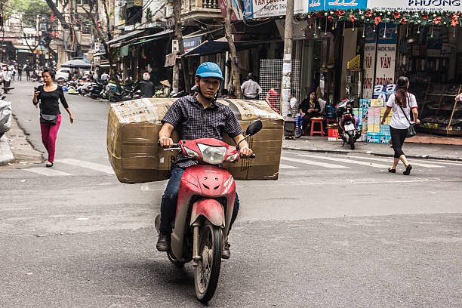
[
{
"question": "Người điều khiển xe mô tô màu đỏ chở hai kiện hàng lớn ở giữa ảnh đang thực hiện hành vi nào sau đây?",
"A": "Chở hàng hóa nằm gọn trong giới hạn xếp hàng của phương tiện",
"B": "Mang, chở vật cồng kềnh và xếp hàng hóa vượt giới hạn quy định",
"C": "Dùng xe mô tô để kéo theo một phương tiện khác trên đường",
"D": "Chở người đứng trên yên hoặc giá đèo hàng của xe mô tô",
"GT": "B",
"law": [
"Luat_36_2024_D33_K3_DD",
"Luat_36_2024_D33_K5"
]
},
{
"question": "Theo quy định hiện hành, người điều khiển xe mô tô chở hàng như đối tượng ở giữa ảnh phải thực hiện như thế nào?",
"A": "Được để hàng vượt chiều rộng nếu đã chằng buộc chắc chắn",
"B": "Được chở hàng cồng kềnh nếu di chuyển chậm trong khu vực đô thị",
"C": "Được xếp hàng vượt giới hạn nếu không che khuất biển số xe",
"D": "Không chở vật cồng kềnh và phải tuân thủ giới hạn kích thước xếp hàng",
"GT": "D",
"law": [
"Luat_36_2024_D33_K3_DD",
"Luat_36_2024_D33_K5"
]
},
{
"question": "Trong trường hợp thông thường và chưa gây tai nạn giao thông, người điều khiển xe mô tô thực hiện hành vi thể hiện trong ảnh bị phạt tiền theo khung nào?",
"A": "Từ 200.000 đồng đến 400.000 đồng",
"B": "Từ 400.000 đồng đến 600.000 đồng",
"C": "Từ 600.000 đồng đến 800.000 đồng",
"D": "Từ 800.000 đồng đến 1.000.000 đồng",
"GT": "C",
"law": [
"ND_168_2024_D7_K3_E"
]
},
{
"question": "Giả sử hành vi của người điều khiển xe mô tô ở giữa ảnh gây tai nạn giao thông, hậu quả pháp lý nào ngoài tiền phạt được áp dụng?",
"A": "Bị trừ 10 điểm giấy phép lái xe",
"B": "Bị trừ 02 điểm giấy phép lái xe",
"C": "Bị trừ 04 điểm giấy phép lái xe",
"D": "Bị tước quyền sử dụng giấy phép lái xe từ 01 tháng đến 03 tháng",
"GT": "A",
"law": [
"ND_168_2024_D7_K10_B",
"ND_168_2024_D7_K13_D"
]
}
]
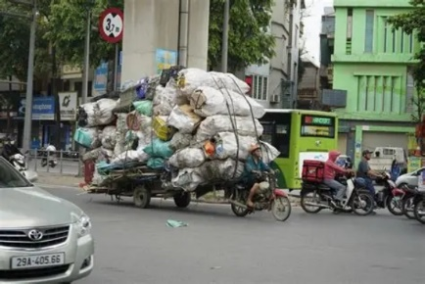
[
{
"question": "Người điều khiển xe mô tô kéo phương tiện chở nhiều bao hàng lớn ở bên trái ảnh đang thực hiện hành vi nào sau đây?",
"A": "Dùng xe mô tô để kéo theo xe khác hoặc vật khác khi tham gia giao thông",
"B": "Chở hàng hóa đúng giới hạn trên giá đèo hàng của xe mô tô",
"C": "Điều khiển xe mô tô đi song song với phương tiện chở hàng",
"D": "Dừng xe sát mép đường để kiểm tra hàng hóa phía sau",
"GT": "A",
"law": [
"Luat_36_2024_D33_K3_DD"
]
},
{
"question": "Theo quy định hiện hành, người điều khiển xe mô tô kéo phương tiện chở nhiều bao hàng lớn ở bên trái ảnh phải thực hiện như thế nào?",
"A": "Được kéo phương tiện chở hàng nếu di chuyển với tốc độ thấp",
"B": "Được kéo phương tiện khác nếu hàng hóa đã được chằng buộc chắc chắn",
"C": "Không sử dụng xe mô tô để kéo, đẩy xe khác hoặc vật khác",
"D": "Được kéo phương tiện chở hàng nếu đi sát mép đường bên phải",
"GT": "C",
"law": [
"Luat_36_2024_D33_K3_DD"
]
},
{
"question": "Trong trường hợp thông thường và chưa gây tai nạn giao thông, người điều khiển xe mô tô kéo phương tiện chở nhiều bao hàng lớn ở bên trái ảnh bị phạt tiền theo khung nào?",
"A": "Từ 200.000 đồng đến 400.000 đồng",
"B": "Từ 400.000 đồng đến 600.000 đồng",
"C": "Từ 800.000 đồng đến 1.000.000 đồng",
"D": "Từ 600.000 đồng đến 800.000 đồng",
"GT": "D",
"law": [
"ND_168_2024_D7_K3_E"
]
},
{
"question": "Giả sử hành vi dùng xe mô tô kéo theo xe khác hoặc vật khác của đối tượng bên trái ảnh gây tai nạn giao thông, hậu quả pháp lý nào ngoài tiền phạt được áp dụng?",
"A": "Bị trừ 02 điểm giấy phép lái xe",
"B": "Bị trừ 10 điểm giấy phép lái xe",
"C": "Bị trừ 04 điểm giấy phép lái xe",
"D": "Bị tước quyền sử dụng giấy phép lái xe từ 01 tháng đến 03 tháng",
"GT": "B",
"law": [
"ND_168_2024_D7_K10_B",
"ND_168_2024_D7_K13_D"
]
}
]
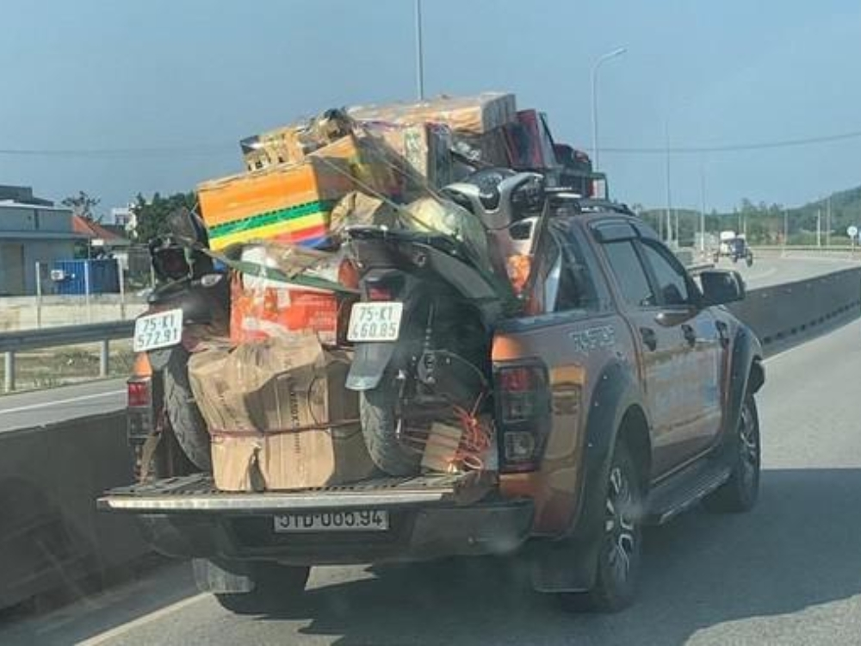
[
{
"question": "Người điều khiển xe ô tô bán tải màu nâu ở giữa ảnh đang vận chuyển hàng hóa theo cách nào sau đây?",
"A": "Vận chuyển xe mô tô và nhiều kiện hàng trên thùng chở hàng phía sau",
"B": "Kéo theo một rơ moóc chuyên dùng để vận chuyển xe mô tô",
"C": "Vận chuyển toàn bộ hàng hóa trong khoang chở hàng kín",
"D": "Chở hành khách ngồi trên thùng hàng phía sau phương tiện",
"GT": "A",
"law": [
"ND_168_2024_D21_K10_A"
]
},
{
"question": "Theo quy định hiện hành, khi dùng xe ô tô vận chuyển xe mô tô như đối tượng trong ảnh, người điều khiển phải thực hiện như thế nào?",
"A": "Chỉ cần đóng cửa thùng xe, không cần cố định riêng từng xe mô tô",
"B": "Phải chằng buộc phương tiện được vận chuyển an toàn và đúng quy định",
"C": "Chỉ cần chằng buộc các kiện hàng, không cần chằng buộc xe mô tô",
"D": "Được để xe mô tô tựa vào nhau nếu phương tiện di chuyển chậm",
"GT": "B",
"law": [
"ND_168_2024_D21_K10_A"
]
},
{
"question": "Giả sử kiểm tra xác định các xe mô tô được vận chuyển trên ô tô bán tải ở giữa ảnh không được chằng buộc hoặc chằng buộc không đúng quy định, người điều khiển bị phạt tiền theo khung nào?",
"A": "Từ 8.000.000 đồng đến 12.000.000 đồng",
"B": "Từ 12.000.000 đồng đến 16.000.000 đồng",
"C": "Từ 18.000.000 đồng đến 22.000.000 đồng",
"D": "Từ 30.000.000 đồng đến 35.000.000 đồng",
"GT": "C",
"law": [
"ND_168_2024_D21_K10_A"
]
},
{
"question": "Trong tình huống giả định các xe mô tô trên ô tô bán tải không được chằng buộc hoặc chằng buộc không đúng quy định nhưng chưa gây tai nạn giao thông, hậu quả pháp lý nào ngoài tiền phạt được áp dụng đối với người điều khiển?",
"A": "Không bị trừ điểm giấy phép lái xe",
"B": "Bị trừ 02 điểm giấy phép lái xe",
"C": "Bị trừ 06 điểm giấy phép lái xe",
"D": "Bị trừ 04 điểm giấy phép lái xe",
"GT": "D",
"law": [
"ND_168_2024_D21_K13_B"
]
}
]
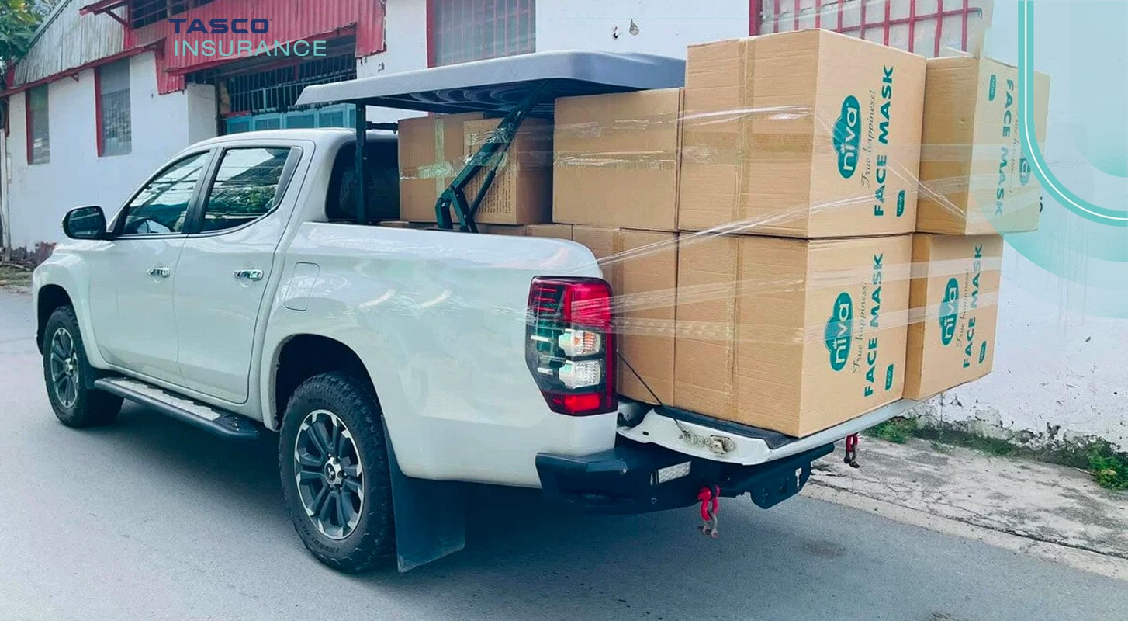
[
{
"question": "Xe ô tô bán tải màu trắng trong ảnh đang vận chuyển hàng hóa theo cách nào sau đây?",
"A": "Các thùng hàng nhô ra phía sau thùng chở hàng của xe",
"B": "Toàn bộ hàng hóa nằm gọn trong phạm vi thùng xe",
"C": "Hàng hóa được vận chuyển trong khoang hành khách",
"D": "Xe đang kéo theo một rơ moóc chở hàng phía sau",
"GT": "A",
"law": [
"ND_168_2024_D21_K2_B"
]
},
{
"question": "Theo quy định hiện hành, người điều khiển xe ô tô tải chở hàng nhô ra phía sau thùng xe phải tuân thủ yêu cầu nào?",
"A": "Được để hàng nhô ra không giới hạn nếu đã quấn màng cố định",
"B": "Được để hàng nhô ra tùy ý khi phương tiện di chuyển với tốc độ thấp",
"C": "Không được để hàng vượt phía sau thùng xe trên 1,1 lần chiều dài toàn bộ của xe theo thiết kế",
"D": "Chỉ cần bảo đảm hàng hóa không che khuất đèn chiếu sáng phía trước",
"GT": "C",
"law": [
"ND_168_2024_D21_K2_B"
]
},
{
"question": "Giả sử kết quả đo xác định hàng hóa trên xe bán tải trong ảnh vượt phía sau thùng xe trên 1,1 lần chiều dài toàn bộ của xe theo thiết kế, người điều khiển bị phạt tiền theo khung nào?",
"A": "Từ 400.000 đồng đến 600.000 đồng",
"B": "Từ 600.000 đồng đến 800.000 đồng",
"C": "Từ 1.000.000 đồng đến 2.000.000 đồng",
"D": "Từ 800.000 đồng đến 1.000.000 đồng",
"GT": "D",
"law": [
"ND_168_2024_D21_K2_B"
]
},
{
"question": " Giả sử kết quả đo xác định hàng hóa trên xe bán tải trong ảnh vượt phía sau thùng xe trên 1,1 lần chiều dài toàn bộ của xe theo thiết kế, người điều khiển xe bán tải bị áp dụng hậu quả pháp lý nào ngoài tiền phạt?",
"A": "Bị trừ 02 điểm giấy phép lái xe",
"B": "Bị trừ 04 điểm giấy phép lái xe",
"C": "Bị trừ 06 điểm giấy phép lái xe",
"D": "Không bị trừ điểm giấy phép lái xe",
"GT": "A",
"law": [
"ND_168_2024_D21_K13_A"
]
}
]
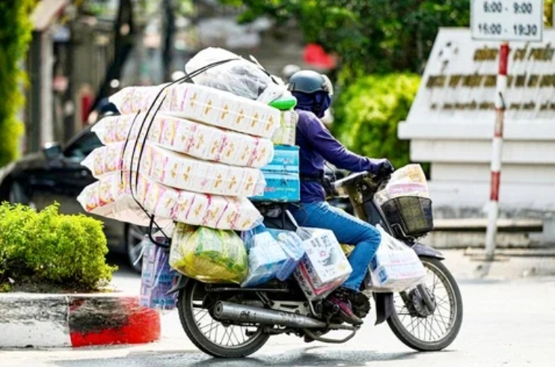
[
{
"question": "Người điều khiển xe mô tô chở nhiều kiện hàng ở giữa ảnh đang thực hiện hành vi nào sau đây?",
"A": "Mang, chở vật cồng kềnh khi điều khiển xe mô tô",
"B": "Dùng xe mô tô để kéo theo một phương tiện khác",
"C": "Chở người đứng trên giá đèo hàng của xe mô tô",
"D": "Chở hàng hóa nằm gọn trong phạm vi của phương tiện",
"GT": "A",
"law": [
"Luat_36_2024_D33_K3_DD"
]
},
{
"question": "Theo quy định hiện hành, người điều khiển xe mô tô chở hàng như đối tượng ở giữa ảnh phải thực hiện như thế nào?",
"A": "Được chở hàng có kích thước lớn nếu đã buộc bằng nhiều dây",
"B": "Được chở hàng cồng kềnh nếu phương tiện di chuyển sát lề đường",
"C": "Không mang, chở vật cồng kềnh khi điều khiển xe tham gia giao thông",
"D": "Được chở hàng vượt chiều rộng nếu không che biển số của xe",
"GT": "C",
"law": [
"Luat_36_2024_D33_K3_DD"
]
},
{
"question": "Trong trường hợp thông thường và chưa gây tai nạn giao thông, người điều khiển xe mô tô thực hiện hành vi thể hiện trong ảnh bị phạt tiền theo khung nào?",
"A": "Từ 200.000 đồng đến 400.000 đồng",
"B": "Từ 400.000 đồng đến 600.000 đồng",
"C": "Từ 800.000 đồng đến 1.000.000 đồng",
"D": "Từ 600.000 đồng đến 800.000 đồng",
"GT": "D",
"law": [
"ND_168_2024_D7_K3_E"
]
},
{
"question": "Trong trường hợp thông thường và chưa gây tai nạn giao thông, hành vi của người điều khiển xe mô tô ở giữa ảnh chịu hậu quả pháp lý nào ngoài tiền phạt?",
"A": "Bị trừ 02 điểm giấy phép lái xe",
"B": "Không bị trừ điểm giấy phép lái xe, tước giấy phép lái xe hoặc tịch thu phương tiện chỉ do hành vi này",
"C": "Bị trừ 04 điểm giấy phép lái xe",
"D": "Bị trừ 10 điểm giấy phép lái xe",
"GT": "B",
"law": [
"ND_168_2024_D7_K3_E",
"ND_168_2024_D7_K13"
]
}
]
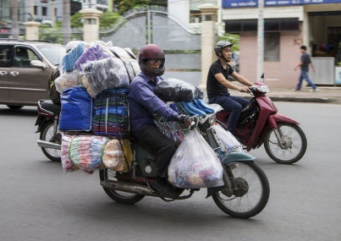
[
{
"question": "Người điều khiển xe mô tô chở nhiều bao và kiện hàng ở phía trước, bên trái ảnh đang thực hiện hành vi nào sau đây?",
"A": "Mang, chở vật cồng kềnh khi điều khiển xe mô tô tham gia giao thông",
"B": "Dùng xe mô tô để kéo theo một phương tiện chở hàng khác",
"C": "Chở hàng hóa nằm gọn trong giới hạn xếp hàng của phương tiện",
"D": "Chở người đứng trên yên hoặc giá đèo hàng của xe mô tô",
"GT": "A",
"law": [
"Luat_36_2024_D33_K3_DD"
]
},
{
"question": "Theo quy định hiện hành, người điều khiển xe mô tô chở hàng như đối tượng phía trước, bên trái ảnh phải thực hiện như thế nào?",
"A": "Được chở hàng vượt chiều rộng nếu các kiện hàng được buộc chắc chắn",
"B": "Được chở hàng cồng kềnh nếu phương tiện di chuyển sát mép đường",
"C": "Được xếp hàng vượt giới hạn nếu không che khuất biển số của xe",
"D": "Không mang, chở vật cồng kềnh khi điều khiển xe tham gia giao thông",
"GT": "D",
"law": [
"Luat_36_2024_D33_K3_DD"
]
},
{
"question": "Trong trường hợp thông thường và chưa gây tai nạn giao thông, người điều khiển xe mô tô thực hiện hành vi thể hiện trong ảnh bị phạt tiền theo khung nào?",
"A": "Từ 200.000 đồng đến 400.000 đồng",
"B": "Từ 600.000 đồng đến 800.000 đồng",
"C": "Từ 800.000 đồng đến 1.000.000 đồng",
"D": "Từ 1.000.000 đồng đến 2.000.000 đồng",
"GT": "B",
"law": [
"ND_168_2024_D7_K3_E"
]
},
{
"question": "Giả sử hành vi mang, chở vật cồng kềnh của người điều khiển xe mô tô phía trước, bên trái ảnh gây tai nạn giao thông, hậu quả pháp lý nào ngoài tiền phạt được áp dụng?",
"A": "Bị trừ 02 điểm giấy phép lái xe",
"B": "Bị trừ 04 điểm giấy phép lái xe",
"C": "Bị trừ 10 điểm giấy phép lái xe",
"D": "Bị tước quyền sử dụng giấy phép lái xe từ 01 tháng đến 03 tháng",
"GT": "C",
"law": [
"ND_168_2024_D7_K10_B",
"ND_168_2024_D7_K13_D"
]
}
]
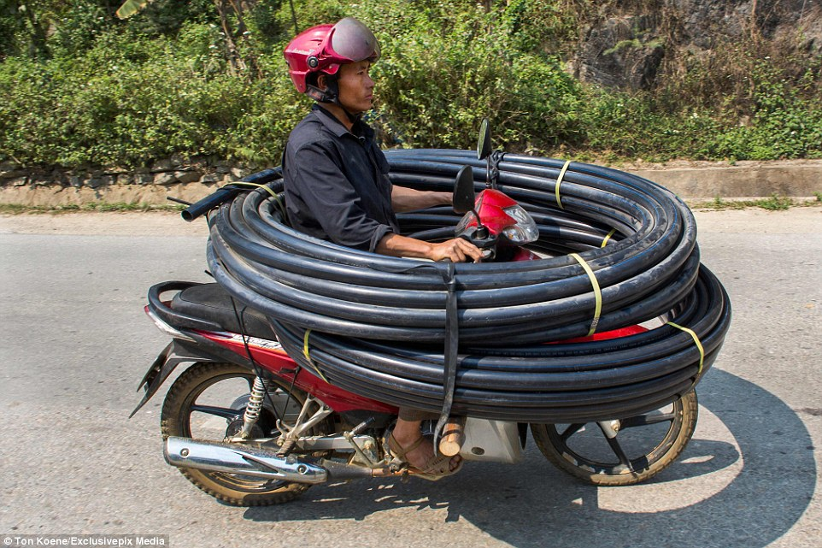
[
{
"question": "Người điều khiển xe mô tô màu đỏ chở các cuộn ống lớn ở giữa ảnh đang thực hiện hành vi nào sau đây?",
"A": "Chở hàng hóa nằm gọn trong giới hạn xếp hàng của phương tiện",
"B": "Dùng xe mô tô để kéo theo một phương tiện khác trên đường",
"C": "Mang, chở vật cồng kềnh và xếp hàng hóa quá giới hạn quy định",
"D": "Chở người đứng trên yên hoặc giá đèo hàng của xe mô tô",
"GT": "C",
"law": [
"Luat_36_2024_D33_K3_DD",
"Luat_36_2024_D33_K5"
]
},
{
"question": "Theo quy định hiện hành, người điều khiển xe mô tô chở hàng như đối tượng ở giữa ảnh phải thực hiện như thế nào?",
"A": "Được chở các cuộn ống lớn nếu hàng hóa đã được buộc chắc chắn",
"B": "Không chở vật cồng kềnh và phải tuân thủ giới hạn kích thước xếp hàng",
"C": "Được để hàng vượt chiều rộng nếu phương tiện di chuyển sát lề đường",
"D": "Được xếp hàng vượt giới hạn nếu không che khuất biển số của xe",
"GT": "B",
"law": [
"Luat_36_2024_D33_K3_DD",
"Luat_36_2024_D33_K5"
]
},
{
"question": "Trong trường hợp thông thường và chưa gây tai nạn giao thông, người điều khiển xe mô tô thực hiện hành vi thể hiện trong ảnh bị phạt tiền theo khung nào?",
"A": "Từ 200.000 đồng đến 400.000 đồng",
"B": "Từ 400.000 đồng đến 600.000 đồng",
"C": "Từ 800.000 đồng đến 1.000.000 đồng",
"D": "Từ 600.000 đồng đến 800.000 đồng",
"GT": "D",
"law": [
"ND_168_2024_D7_K3_E"
]
},
{
"question": "Trong trường hợp thông thường và chưa gây tai nạn giao thông, hành vi của người điều khiển xe mô tô ở giữa ảnh chịu hậu quả pháp lý nào ngoài tiền phạt?",
"A": "Không bị trừ điểm giấy phép lái xe, tước giấy phép lái xe hoặc tịch thu phương tiện chỉ do hành vi này",
"B": "Bị trừ 02 điểm giấy phép lái xe",
"C": "Bị trừ 04 điểm giấy phép lái xe",
"D": "Bị trừ 10 điểm giấy phép lái xe",
"GT": "A",
"law": [
"ND_168_2024_D7_K3_E",
"ND_168_2024_D7_K13"
]
}
]
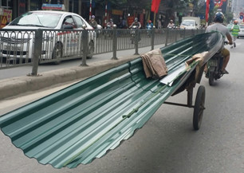
[
{
"question": "Người điều khiển xe mô tô ở phía trên, bên phải ảnh đang thực hiện hành vi nào sau đây?",
"A": "Điều khiển xe đi song song với một phương tiện chở hàng",
"B": "Sử dụng xe mô tô để kéo theo phương tiện chở các tấm tôn dài",
"C": "Chở các tấm tôn trực tiếp trên giá đèo hàng của xe mô tô",
"D": "Dừng xe bên đường để hỗ trợ việc vận chuyển hàng hóa",
"GT": "B",
"law": [
"Luat_36_2024_D33_K3_DD"
]
},
{
"question": "Theo quy định hiện hành, người điều khiển xe mô tô như đối tượng phía trên, bên phải ảnh phải thực hiện như thế nào?",
"A": "Được kéo phương tiện chở hàng nếu hàng hóa đã được chằng buộc chắc chắn",
"B": "Được kéo phương tiện khác nếu xe di chuyển chậm và sát mép đường",
"C": "Được kéo phương tiện chở hàng khi có người ngồi trên phương tiện được kéo",
"D": "Không sử dụng xe mô tô để kéo, đẩy xe khác hoặc vật khác",
"GT": "D",
"law": [
"Luat_36_2024_D33_K3_DD"
]
},
{
"question": "Trong trường hợp thông thường và chưa gây tai nạn giao thông, người điều khiển xe mô tô thực hiện hành vi thể hiện trong ảnh bị phạt tiền theo khung nào?",
"A": "Từ 600.000 đồng đến 800.000 đồng",
"B": "Từ 800.000 đồng đến 1.000.000 đồng",
"C": "Từ 1.000.000 đồng đến 2.000.000 đồng",
"D": "Từ 2.000.000 đồng đến 3.000.000 đồng",
"GT": "A",
"law": [
"ND_168_2024_D7_K3_G"
]
},
{
"question": "Giả sử hành vi của đối tượng phía trên, bên phải ảnh gây tai nạn giao thông, hậu quả pháp lý nào ngoài tiền phạt được áp dụng?",
"A": "Bị trừ 02 điểm giấy phép lái xe",
"B": "Bị trừ 04 điểm giấy phép lái xe",
"C": "Bị trừ 10 điểm giấy phép lái xe",
"D": "Bị tước quyền sử dụng giấy phép lái xe từ 10 tháng đến 12 tháng",
"GT": "C",
"law": [
"ND_168_2024_D7_K10_B",
"ND_168_2024_D7_K13_D"
]
}
]
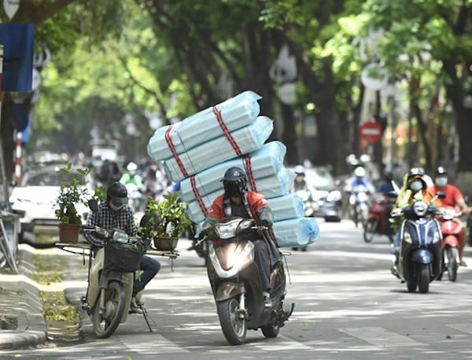
[
{
"question": "Người điều khiển xe mô tô chở các bó ống màu xanh ở giữa ảnh đang thực hiện hành vi nào sau đây?",
"A": "Chở hàng hóa nằm gọn trong giới hạn xếp hàng của phương tiện",
"B": "Dùng xe mô tô để kéo theo một phương tiện khác trên đường",
"C": "Mang, chở vật cồng kềnh khi điều khiển xe mô tô",
"D": "Chở người đứng trên yên hoặc giá đèo hàng của xe mô tô",
"GT": "C",
"law": [
"Luat_36_2024_D33_K3_DD"
]
},
{
"question": "Theo quy định hiện hành, người điều khiển xe mô tô chở hàng như đối tượng ở giữa ảnh phải thực hiện như thế nào?",
"A": "Được chở các bó ống lớn nếu hàng hóa được buộc bằng nhiều dây",
"B": "Không mang, vác hoặc chở vật cồng kềnh khi điều khiển xe tham gia giao thông",
"C": "Được để hàng vượt chiều rộng nếu phương tiện đi sát mép đường",
"D": "Được chở hàng vượt giới hạn nếu không che khuất biển số của xe",
"GT": "B",
"law": [
"Luat_36_2024_D33_K3_DD"
]
},
{
"question": "Trong trường hợp thông thường và chưa gây tai nạn giao thông, người điều khiển xe mô tô thực hiện hành vi thể hiện trong ảnh bị phạt tiền theo khung nào?",
"A": "Từ 200.000 đồng đến 400.000 đồng",
"B": "Từ 400.000 đồng đến 600.000 đồng",
"C": "Từ 800.000 đồng đến 1.000.000 đồng",
"D": "Từ 600.000 đồng đến 800.000 đồng",
"GT": "D",
"law": [
"ND_168_2024_D7_K3_E"
]
},
{
"question": "Giả sử hành vi mang, chở vật cồng kềnh của người điều khiển xe mô tô ở giữa ảnh gây tai nạn giao thông, hậu quả pháp lý nào ngoài tiền phạt được áp dụng?",
"A": "Bị trừ 10 điểm giấy phép lái xe",
"B": "Bị trừ 02 điểm giấy phép lái xe",
"C": "Bị trừ 04 điểm giấy phép lái xe",
"D": "Bị tước quyền sử dụng giấy phép lái xe từ 01 tháng đến 03 tháng",
"GT": "A",
"law": [
"ND_168_2024_D7_K10_B",
"ND_168_2024_D7_K13_D"
]
}
]
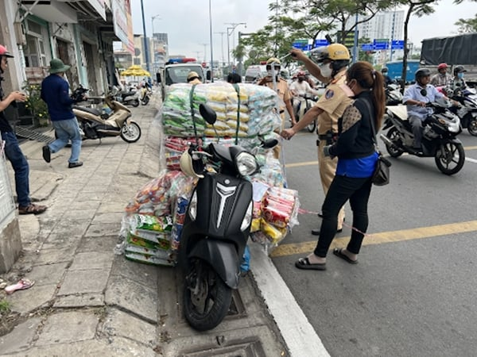
[
{
"question": "Người điều khiển xe mô tô màu đen chở nhiều kiện hàng ở phía trước ảnh đang thực hiện hành vi nào sau đây?",
"A": "Chở hàng hóa nằm gọn trong phạm vi của phương tiện",
"B": "Dùng xe mô tô để kéo theo một phương tiện khác",
"C": "Mang, chở vật cồng kềnh khi điều khiển xe mô tô",
"D": "Chở người đứng trên yên hoặc giá đèo hàng của xe",
"GT": "C",
"law": [
"Luat_36_2024_D33_K3_DD"
]
},
{
"question": "Theo quy định hiện hành, người điều khiển xe mô tô chở hàng như đối tượng ở phía trước ảnh phải thực hiện như thế nào?",
"A": "Không mang, vác hoặc chở vật cồng kềnh khi điều khiển xe tham gia giao thông",
"B": "Được chở hàng cồng kềnh nếu hàng hóa được buộc bằng nhiều dây",
"C": "Được chở hàng vượt kích thước khi di chuyển sát mép đường",
"D": "Được chở hàng lớn nếu phương tiện đã dừng gần lề đường",
"GT": "A",
"law": [
"Luat_36_2024_D33_K3_DD"
]
},
{
"question": "Trong trường hợp thông thường và chưa gây tai nạn giao thông, người điều khiển xe mô tô thực hiện hành vi thể hiện trong ảnh bị phạt tiền theo khung nào?",
"A": "Từ 200.000 đồng đến 400.000 đồng",
"B": "Từ 400.000 đồng đến 600.000 đồng",
"C": "Từ 800.000 đồng đến 1.000.000 đồng",
"D": "Từ 600.000 đồng đến 800.000 đồng",
"GT": "D",
"law": [
"ND_168_2024_D7_K3_E"
]
},
{
"question": "Trong trường hợp thông thường và chưa gây tai nạn giao thông, hành vi của người điều khiển xe mô tô ở phía trước ảnh chịu hậu quả pháp lý nào ngoài tiền phạt?",
"A": "Bị trừ 02 điểm giấy phép lái xe",
"B": "Không bị trừ điểm giấy phép lái xe chỉ do hành vi này",
"C": "Bị trừ 04 điểm giấy phép lái xe",
"D": "Bị trừ 10 điểm giấy phép lái xe",
"GT": "B",
"law": [
"ND_168_2024_D7_K3_E",
"ND_168_2024_D7_K13"
]
}
]
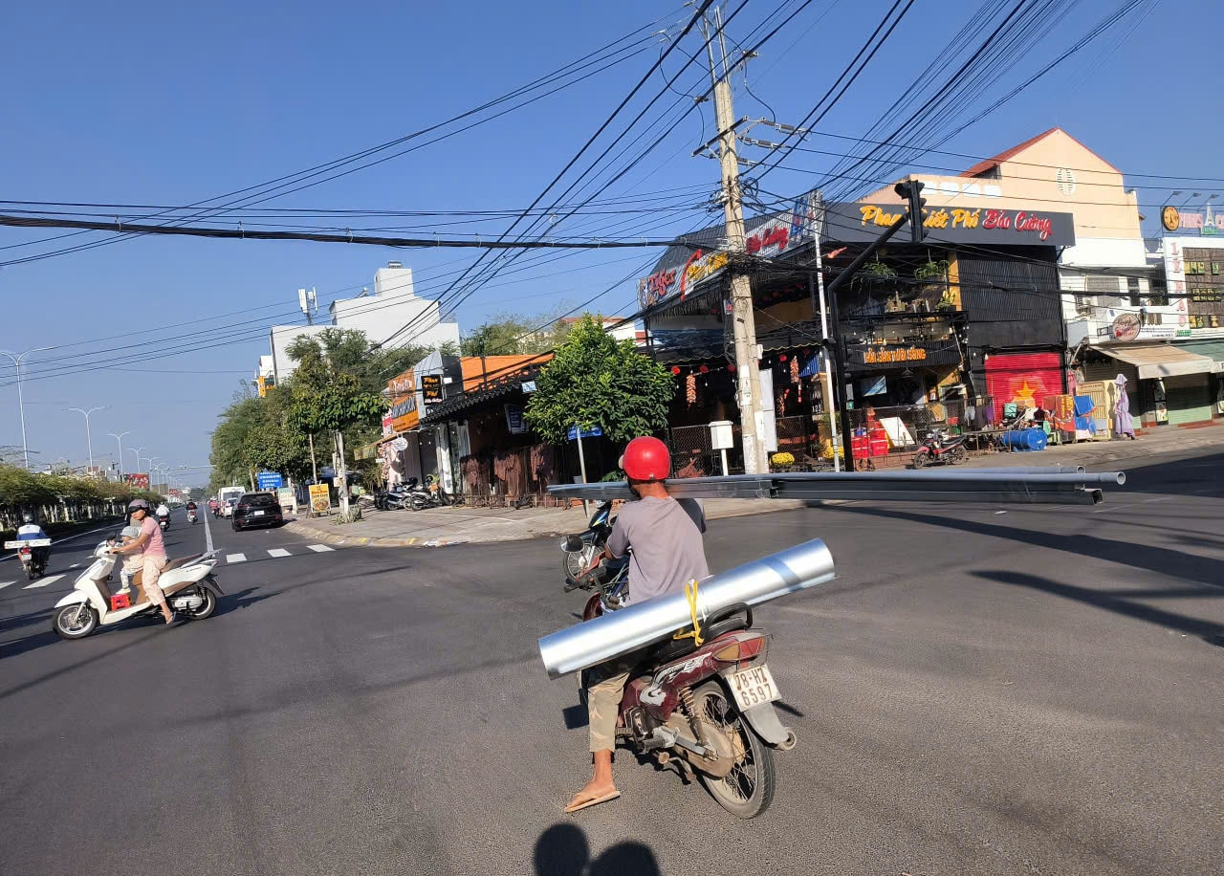
[
{
"question": "Người điều khiển xe mô tô đội mũ bảo hiểm màu đỏ, chở các ống kim loại dài ở giữa ảnh đang thực hiện hành vi nào sau đây?",
"A": "Chở hàng hóa nằm gọn trong giới hạn xếp hàng của phương tiện",
"B": "Sử dụng xe mô tô để kéo theo một phương tiện khác",
"C": "Mang, chở vật cồng kềnh khi điều khiển xe mô tô",
"D": "Chở người đứng trên giá đèo hàng của xe mô tô",
"GT": "C",
"law": [
"Luat_36_2024_D33_K3_DD"
]
},
{
"question": "Theo quy định hiện hành, người điều khiển xe mô tô chở hàng như đối tượng ở giữa ảnh phải thực hiện như thế nào?",
"A": "Được chở các ống dài nếu đã buộc chắc chắn bằng dây",
"B": "Được để hàng nhô sang hai bên nếu phương tiện đi chậm",
"C": "Được chở hàng vượt kích thước nếu không che biển số xe",
"D": "Không mang, chở vật cồng kềnh khi điều khiển xe tham gia giao thông",
"GT": "D",
"law": [
"Luat_36_2024_D33_K3_DD"
]
},
{
"question": "Trong trường hợp thông thường và chưa gây tai nạn giao thông, người điều khiển xe mô tô thực hiện hành vi thể hiện trong ảnh bị phạt tiền theo khung nào?",
"A": "Từ 200.000 đồng đến 400.000 đồng",
"B": "Từ 600.000 đồng đến 800.000 đồng",
"C": "Từ 800.000 đồng đến 1.000.000 đồng",
"D": "Từ 1.000.000 đồng đến 2.000.000 đồng",
"GT": "B",
"law": [
"ND_168_2024_D7_K3_E"
]
},
{
"question": "Trong trường hợp thông thường và chưa gây tai nạn giao thông, hành vi của người điều khiển xe mô tô ở giữa ảnh chịu hậu quả pháp lý nào ngoài tiền phạt?",
"A": "Bị trừ 02 điểm giấy phép lái xe",
"B": "Bị trừ 04 điểm giấy phép lái xe",
"C": "Không bị trừ điểm giấy phép lái xe chỉ do hành vi này",
"D": "Bị trừ 10 điểm giấy phép lái xe",
"GT": "C",
"law": [
"ND_168_2024_D7_K3_E",
"ND_168_2024_D7_K13"
]
}
]

